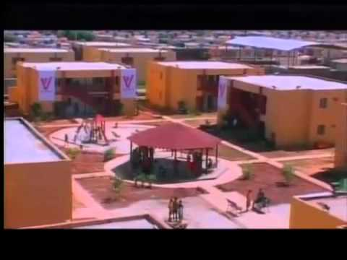 **REPUBLICA BOLIVARIANA DE VENEZUELA**

**MARACAIBO ESTADO- ZULIA**

**PARROQUIA IDELFONSO VASQUEZ**

**CIUDAD LOSSADA- SECTOR CONJUNTO URBANISTICO GRAMOVEN l**

**CONSEJO COMUNAL CONJUNTO URBANISTICO GRAMOVEN l**

**RIF- J-404696083**

**CONSTANCIA DE TRABAJO**

**Por medio de la presente, se hace constar que el (la) ciudadano (a): IVANIS CAROLINA VILCHEZ PAZ Venezolana, mayor de edad, de profesión: COMERCIANTE titular de la C.I. Nº:23.449.350,**

**Actualmente trabaja como: vendedora de dulces de cocada el (la) mismo(a) esta Residenciado en la siguiente dirección: CIUDAD LOSSADA / CONJUNTO URBANISTICO GRAMOVEN I AV-22 CASA 39A-77 de la Parroquia IDELFONSO VASQUEZ DEL MUNICIPIO MARACAIBO — ESTADO ZULIA, DESDE HACES 3 AÑOS EN LA COMUNIDAD.**

**Según testimonio de los (las) ciudadanos (as): Magaly Coromoto González Fernández, mayores de edad, titulares de la C.I Nº:12.873.028 respectivamente, vecinos quienes dicen conocer de vista, trato y comunicación.**

**Constancia que se expide por la parte interesada, en la ciudad de Maracaibo a los _______ Dias**

**Del mes de _____________________ del Año__________**

**Quienes suscriben por el consejo comunal**

**____________________ ____________________ ___________________**

**FRANCISCO JAVIER DIAZ ANGELA ESCACIA ANA GONZALEZ**

**VOCERO: UNIDAD ADMINISTRATIVA VOCERA: CONTRALORIA SOCIAL VOCERA: UNIDAD**

**CDEDULA: 9.744.405 CEDULA: CONTRALORIA SOCIAL ADMINISTRATIVA**

**TELEFONO:9.444.405 TELEFONO: 0416.016.38.56 CEDULA: 23.449.885**

**TELEFONO: 0426.168.17.40**

 **REPUBLICA BOLIVARIANA DE VENEZUELA**

**MARACAIBO ESTADO- ZULIA**

**PARROQUIA IDELFONSO VASQUEZ**

**CIUDAD LOSSADA- SECTOR CONJUNTO URBANISTICO GRAMOVEN l**

**CONSEJO COMUNAL CONJUNTO URBANISTICO GRAMOVEN l**

**RIF- J-404696083**

**CONSTANCIA DE TRABAJO**

**Por medio de la presente, se hace constar que el (la) ciudadano (a).: OSCAR ALONSO.BOLIVAR BUSTOS Venezolano, mayor de edad, de profesión: COMERCIANTE titular de la C.I. Nº:5.826.642,**

**Actualmente trabaja como: DUEÑO DE UN CYBER CAFÉ y el mismo(a) esta Residenciado en la siguiente dirección: CIUDAD LOSSADA / CONJUNTO URBANISTICO GRAMOVEN I AV-22 CASA 39A-109 de la Parroquia IDELFONSO VASQUEZ DE MUNICIPIO MARACAIBO — ESTADO ZULIA, DESDE HACES 3 AÑOS EN LA COMUNIDAD.**

**Según testimonio de los (las) ciudadanos (as): Magaly Coromoto González Fernández, mayores de edad, titulares de la C.I Nº:12.873.028 respectivamente, vecinos quienes dicen conocer de vista, trato y comunicación.**

**Constancia que se expide por la parte interesada, en la ciudad de Maracaibo a los _______ Dias**

**Del mes de _____________________ del Año__________**

**Quienes suscriben por el consejo comunal**

**____________________ ____________________ ___________________**

**FRANCISCO JAVIER DIAZ ANGELA ESCACIA ANA GONZALEZ**

**VOCERO: UNIDAD ADMINISTRATIVA VOCERA: CONTRALORIA SOCIAL VOCERA: UNIDAD**

**CDEDULA: 9.744.405 CEDULA: CONTRALORIA SOCIAL ADMINISTRATIVA**

**TELEFONO:9.444.405 TELEFONO: 0416.016.38.56 CEDULA: 23.449.885**

**TELEFONO: 0426.168.17.40**